首都机场T3A 航站楼主楼工程门窗安装施工方案

编制： 审核： 审批：

北京城建集团首都机场项目部二○○六年三月十一日

目 录

1、编制依据 0

2、工程概况 0
3、施工部署 1
  - 、施工组织体系 1
  - 、施工进度计划安排 1
  - 、劳动力安排 2
4、施工准备 2
  - 、工程准备 2
  - 、物资机具准备 3
5、施工方案 3
5.1.细部设计 3
    - 门框剖面大样 4
5.2 施工工艺 7
6、工程质量保证措施 10
  - 、工程质量管理体系 10
  - 、质量标准 11
  - 、质量保证措施 14
7、成品保护措施 15
8、安全保证措施 17

1、编制依据

序号 名 称
      - 北京首都国际机场 3 号航站楼工程建筑施工图纸
《北京首都机场3 号航站楼T3A 主楼工程D 区装修
      - 工程施工组织设计》

编 号

GB50210-20

      - 《建筑装饰装修工程质量验收规范》
01
      - 门窗工程相关设计验收规范

2、工程概况
本工程为北京首都机场 3 号航站楼 T3A 主楼工程 D 区门窗安装工程。目前主体混凝土结构及二次结构工程已经完成，可以进行首层与地下部分门窗安装，计划于 2006 年 3 月 15 日开工，4 月 15 日完
工。地上部分待轻钢隔墙工程完成后安装，计划于 2006 年 4 月 16
日开工，6 月 15 日完工。
本工程门窗安装全部采用后塞口的施工工序。各种门窗框与洞口间的安装缝隙均定为 15mm。门窗两侧固定点采用膨胀螺栓固定，一般每边三个固定点，门高≥2400mm 时每边四个。
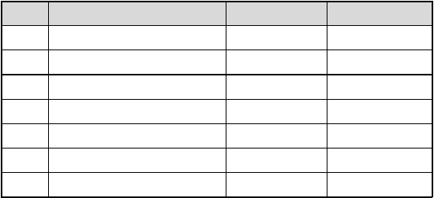
经初步统计，本工程各层门窗数量汇总如下：

序号 | 名称 | 木门（樘） | 钢门（樘）
1. | 地下 2 层 | 0 | 26
2. | 地下 1 层 | 0 | 39
3. | 首层 | 26 | 63
4. | 二层 | 31 | 73
5. | 三层 | 0 | 48
6. | 四层 | 0 | 46
7. | 合计 | 57 | 295

3、施工部署

  - 、施工组织体系

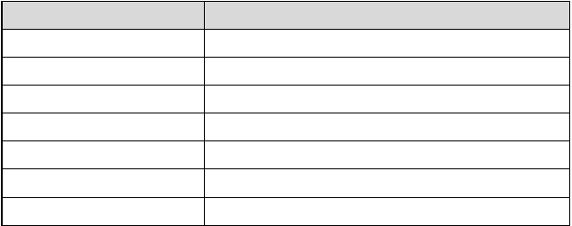
职责
施工负责人生产负责人物资负责人专业技术
现场质量检查现场施工人员劳务作业队

  - 、施工进度计划安排

刘志强刘联增吴壁通郭玉凯张广福康顺清
湖北队、河南队
负责人

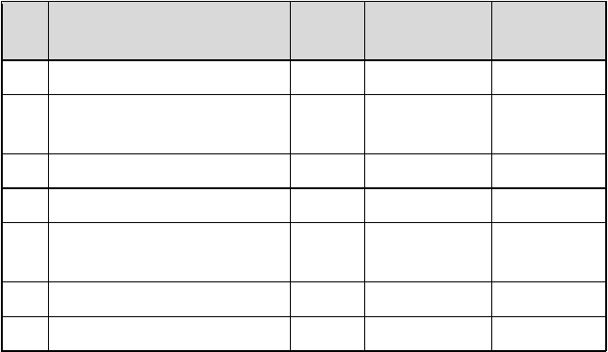
我分部首层门窗安装将在 2006 年 3 月 15 日至 4 月 15 日进行。由于轻钢隔墙、地上四层的二次结构砌筑均在 2006 年进行，所以首层以上门窗安装进度会受到一定影响，将在 2006 年 6 月 15 日前完成。主要工序的施工进度计划见下表。
序号 | 工 | 程 | 工期  （天） | 开工日期 | 完工日期
1 | 地下门窗安装 |  | 10 | 2005.03.15 | 2005.03.24
2 | 首层金属门窗安装及木门  进场 |  | 10 | 2005.03.25 | 2005.04.03
3 | 首层木门安装 |  | 12 | 2005.04.04 | 2005.04.15
4 | 地上二、三层部分门窗安装 |  | 13 | 2005.04.16 | 2005.04.28
5 | 地上二层金属门窗安装  及木门进场 |  | 15 | 2005.05.01 | 2005.05.15
6 | 地上二层木门安装 |  | 10 | 2005.05.16 | 2005.05.25
7 | 地上三层门窗安装 |  | 10 | 2005.05.26 | 2005.06.4

8
地上四层门窗安装
11
2005.06.5
2005.06.15

  - 、劳动力安排

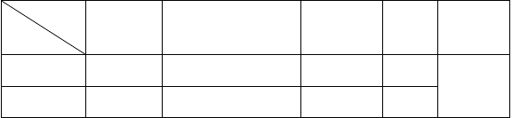门窗安装劳动力需求计划表
工种
部位
焊工
特殊工种
抹灰工
壮工
汇总
30

地下 | 2 | 3 | 4 | 6
首层 | 2 | 3 | 4 | 6

4、施工准备

  - 、工程准备

①根据深化图纸提出加工订货计划，安排好进场时间。
②木门进场前安排好存放房间，房间保证防潮并无施工用水渗 漏，靠墙、靠地的一面应刷防腐涂料，其他各面及扇均应涂刷清油一道。刷油后分类码放平整，底层应垫平、垫高。每层框与框、扇与扇间垫木板条通风，不得露天堆放。
③认真检查铝合金门窗的保护膜的完整，如有破损的，应补粘后再安装。
④检查各种门窗型号尺寸是否准确，防腐材料，填充材料，密封材料，保护材料应符合设计要求。
⑤门框的安装应依据图纸尺寸核实后进行安装，并按图纸开启方向要求，安装时注意裁口方向。安装高度按室内 50cm 平线控制。

  - 、物资机具准备

    - 施工物资准备
      - 铝合金门窗、木门的规格型号，五金符合设计要求，并有出厂合格证。各层各种门窗规格详见附表。
      - 稳固用的水泥砂浆。
      - 防腐材料、保温材料、密封膏、嵌缝材料。


    - 施工机具计划表

序号 | 机具名称 | 数量 | 进场时间
1. | 砂轮切割机 | 5 台 | 2006-2-15
2. | 手电钻 | 5 台 | 2006-2-15
3. | 射钉枪 | 10 把 | 2006-2-15
4. | 电焊机 | 10 把 | 2006-2-15
5、施工方案
5.1.细部设计

    - 固定点部位及大样

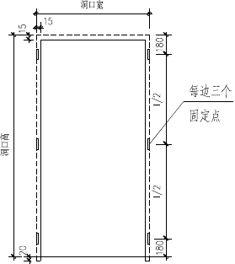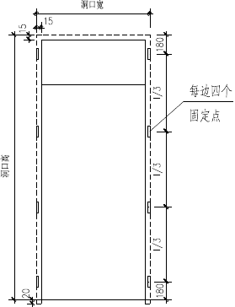

固定点部位示意图

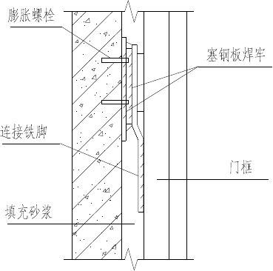

连接点构造示意图

    - 门框剖面大样

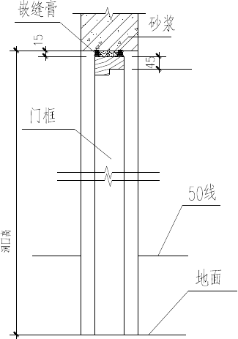

砼墙门框剖面图

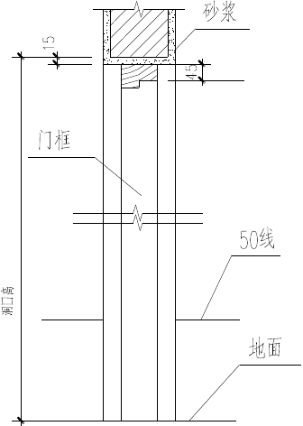

砖墙门框剖面图

以上内容仅为本文档的试下载部分，为可阅读页数的一半内容。如要下载或阅读全文，请访问：https://d.book118.com/148136101114006041

